CTE-Trans
Quelle(s) transition(s) à l’œuvre dans les Contrats de Transition Ecologique ? Étude de trois territoires de montagne

Bilan de fin de projet

Objectifs scientifiques

La notion de transition est aujourd’hui omniprésente dans l’action publique, tout en donnant lieu à une grande variété de cadrages et d’orientations. Le projet CTE-Trans vise à étudier un instrument d’action publique dédié à la transition écologique, le CTE. Créés par la loi de décembre 20171, les CTE sont mis en place à l’échelle d’une ou plusieurs intercommunalités, dans l’optique d’accompagner les territoires dans tous les aspects d’une transition écologique voulue génératrice d’activités économiques et d’opportunités sociales. Les CTE ne s’accompagnent pas d’une enveloppe financière dédiée, mais se veulent facilitateurs des projets portés par les acteurs locaux.
CTE-Trans vise à caractériser le type de transition écologique que les CTE font advenir, en questionnant notamment la capacité de l’instrument à ‘innover’ de manière potentiellement disruptive vis-à-vis des approches plus traditionnelles du développement territorial. Quel type de transition se trouve actualisé et concrétisé par les CTE, entre mouvement citoyen radical de refonte des modes de vie en société et programme ‘maîtrisé’ par les acteurs dominants de transition par la technique ?
A cette première question s’est ajoutée chemin faisant celle des rapports entre Etat et territoires qui s’organisent et se déploient autour des CTE. L’importance de cette question est ressortie des premiers entretiens et du travail bibliographique effectué dans le cadre du projet, qui s’est progressivement articulé autour d’un double questionnement de recherche – le premier sur la notion de transition, et le second sur la manière dont les CTE reconfigurent la relation entre Etat et territoires. Ces questions ont été abordées par une approche par les récits d’action publique, détaillée notamment dans l’article pour Développement Durable et Territoire (annexe 2).
Le projet a développé une enquête sociologique sur trois territoires de montagne, dans l’idée que ceux-ci constituent un laboratoire pertinent pour aborder la concrétisation de la transition écologique du fait de la vulnérabilité de leurs activités (tourisme, agriculture de montagne) au changement climatique, mais aussi du caractère exemplaire des actions entamées par certains d’entre eux depuis des années en faveur d’une transition écologique territorial : le Pôle d’équilibre territorial et rural (PETR) du Briançonnais, des Ecrins, du Guillestrois et du Queyras (PACA) ; la communauté de communes du Royans-Vercors ; et la communauté de communes du Trièves associée à Grenoble Alpes Métropole.

Equipe du projet

CTE-Trans repose sur une collaboration entre deux laboratoires associés au LabEx ITTEM - le Lessem (Céline Granjou, sociologue ; Sabine Girard, géographe ; Arnaud Cosson, sociologue, Fanny Rodier, doctorante) et Pacte (A. Faure, DR en sciences politiques) ainsi que sur une collaboration avec l’UMR Triangle (Gwenola Le Naour, MCF Sciences Po Lyon). Le projet prend appui sur la thèse effectuée par Fanny Rodier, Ingénieure fonctionnaire de l’aménagement durable des territoires, lauréate du concours ITPE du ministère de la transition écologique et du ministère de la cohésion des territoires, finançant sa poursuite d’étude en thèse. La thèse est hébergée au Lessem (démarrage au 1er octobre 2020), et co-dirigée par Céline Granjou et Gwenola le Naour.

Fabriquer la transition écologique et solidaire entre État et projets de territoire.
Étude de trois Contrats de Transition Écologique (CTE) en territoire de montagne
Résumé approfondi de la thèse - Fanny Rodier

Questions de recherche :

Quelles conceptions de la transition sont construites dans le dispositif des Contrats de Transition Ecologique (CTE2) ? Et dans quelle mesure contribuent-elles à renouveler l’action publique, notamment en ce qui concerne les rôles de l’État et des territoires ?
Nous articulons cette question en trois sous question de recherche :

Passage du vocabulaire de développement durable à celui de transition écologique : Comment le dispositif des CTE se situe-t-il vis-à-vis des critiques portées par la littérature et par les acteurs sur la notion de développement durable (manque d’opérationnalité, peu transformatif, contradictoire, etc.) ?

Nous articulons cette question en trois sous-questions de recherche :

Passage du vocabulaire de développement durable à celui de transition écologique : Comment le dispositif des CTE se situe-t-il vis-à-vis des critiques portées par la littérature et par les acteurs sur la notion de développement durable (manque d’opérationnalité, peu transformatif, contradictoire, etc.) ? | Rôle des territoires : en quoi le dispositif confirme-t-il, ou pas, l’hypothèse (formulée notamment par Theys) que l’échelon local est le plus légitime et le plus efficace pour l’action environnementale ? Permet-il de mettre en place une concertation citoyenne et de quelle manière ? En quoi renouvelle-t-il le rôle des territoires dans l’action publique environnementale (notamment en termes de responsabilité, de place dans la construction des actions, et au sein des interactions entre acteurs) ? Comment les territoires participent-ils à la construction de différentes conceptions de la transition ? | Relation entre État et territoires : Quels sont les modes de gouvernement et de gouvernance renouvelés à travers les CTE ?

Terrain mené :

Terrain national : 16 entretiens avec des acteurs institutionnels (cabinet ministériels, mission de coordination nationale, CESE, CEREMA, CGEDD, etc), associatifs (FNE, Le Cler, etc) | Territoire 1 : Trièves et Grenoble : 13 entretiens avec des acteurs institutionnels (Communauté de communes, DDT, Métropole, sous-préfecture) et avec des porteurs de projet (associations, entreprises) | Territoire 2 : Royans-Vercors : 12 entretiens avec des acteurs institutionnels (Communauté de communes, DDT, Parc naturel régional, députée, DREAL), avec des porteurs de projet (associations, entreprise, centre social, centrale villageoise, citoyen) | Territoire 3 : Briançonnais, Écrins, Guillestrois, Queyras : 14 entretiens menés en 2020 lors de mon mémoire de fin d’étude (acteurs institutionnels, entreprises et associations) et 6 nouveaux entretiens (PETR : Pôle d’équilibre territoriale et rural, Club climat et transition, sous-préfecture, entreprise)

Enquête à l’échelle nationale

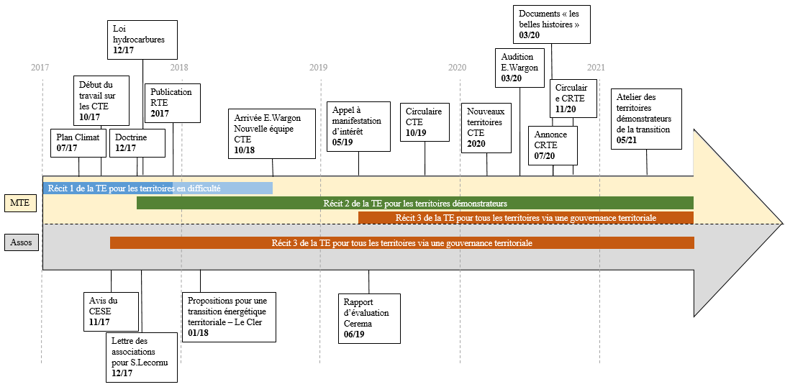
La première enquête de ce travail de thèse se centre sur la genèse des CTE à l’échelle nationale et sur la compréhension les représentations de la transition pour les acteurs du ministère et des associations et institutions partie-prenantes à l’échelle nationale.
L’analyse menée (à partir des entretiens et de la littérature grise : documents, arrêtés, contrats, etc, cf frise chronologique) décrit la succession de trois grands « récits » de la transition écologique (TE) partiellement en tension et portés par des acteurs différents. Le premier récit « d’accompagnement » porté par le ministère de la transition écologique (MTE) et ses institutions est axé sur une transition spécifiquement destinée aux territoires en difficulté, venant en « compensation » d’une dynamique négative de déshérence industrielle ou rurale (le CTE étant d’abord pensé pour accompagner les territoires avec une fermeture de centrale à charbon). Le second récit porté par le ministère et ses institutions « d’exemplarité » est axé sur une « récompense » sous forme de « label » (Epstein, 2013). Ce récit raconte l’exemplarité des territoires en avance qui entraînent les autres dans une direction vertueuse sur un double plan socio-économique et écologique. Le troisième récit « d’inclusivité » (d’abord porté par des associations d’élus et environnementales nationale, puis aussi par l’État), enfin, est axé sur la mise à disposition par l’État, pour tous les territoires, de ressources et d’expertise en vue d’accompagner la mise en place des actions de transition, en associant l’ensemble des acteurs des territoires.

Enquête sur les territoires
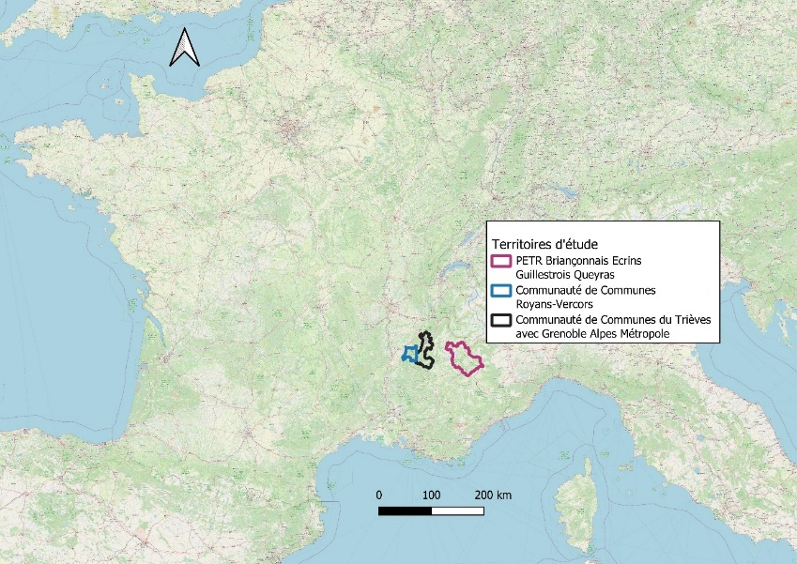
L’enquête à l’échelle nationale nous a permis de montrer l’importance du rôle des territoires dans les conceptions de la transition et nous nous sommes donc ensuite intéressées à trois territoires ayant signé un CTE : Le Trièves et Grenoble Alpes Métropole, Le Briançonnais, Écrins, Guillestrois et Queyras et le Royans-Vercors. Nous avons mis en avant trois grands résultats à partir de ces récits.

Les récits sont différents d’un territoire à l’autre et témoignent d’une pluralité de conceptions de la transition

Le Trièves et Grenoble Alpes Métropole :
Ces deux territoires, l’un rural et l’autre urbain, aux enjeux liés à la géographie montagnarde, ont signé un CTE qui doit suivre le fil directeur de la coopération ville-campagne proposé (ou plutôt imposé) par l’Etat via la préfecture et la mission de coordination nationale des CTE. Mais les deux collectivités ont chacune leurs propres récits de la transition. La métropole va porter un récit de transition par l’innovation dans lequel il était question de défendre des projets ne pouvant actuellement pas avoir lieu du fait de la réglementation : police de l’environnement, interdiction de vente de chauffage à bois non performant, voie réservé transport en commun sur l’autoroute. Le Trièves va porter un récit de la transition énergétique et bottom up en se basant sur leur modèle de plateforme de rénovation énergétique qui avait été mis en place précédemment avec un autre dispositif proposé par l’État (TEPCV, Territoire à Energie Positive pour la Croissance Verte). Ce CTE est considéré par les acteurs comme peu satisfaisant et la coopération n’a pas été menée comme attendu par le ministère, en partie du fait d’une coopération imposée dans des délais restreints qui n’a pas permis de dépasser les différences de récits des deux collectivités.
Le Briançonnais, Écrins, Guillestrois Queyras :
Les relations entre l’État et les territoires et la construction du CTES (Contrat de Transition Écologique et Solidaire) du PETR (Pôle d’équilibre Territorial et Rural regroupant 3 communautés de communes) du Briançonnais, Écrins, Guillestrois Queyras se passe assez différemment de celui du Trièves/Grenoble et construit un récit de la transition dominant : le récit d’une transition écologique coconstruite et multithématique. Ce récit témoigne de la volonté du PETR d’associer les acteurs du territoire à la construction du CTE — en partie via la mise en place d’une animation territoriale pour faire ce travail et organiser la participation citoyenne — ainsi que de l’importance de s’intéresser à de nombreuses thématiques différentes et non de se centrer sur un unique projet technique. Ce récit se veut porteur d’une conception plus radicale et plus transformative (que le développement durable, mais surtout que la conception de la transition portée par le ministère). Mais ce récit ne s’est pas construit uniquement par le PETR, et la mise en avant de la confrontation avec le récit du ministère nous permet d’éclairer les relations entre l’État et le PETR qui transparaissent de l’opposition de ces récits. Nous montrons qu’un élu du PETR a eu un rôle important d’entrepreneur de la transition en arrivant à obtenir de l’État, suite à des négociations houleuses, deux postes d’ingénieur·es territoriaux·ales ainsi que l’inscription au CTES de plusieurs orientations thématiques (au lieu d’une seule comme attendu par le ministère). Nous montrons aussi que ces négociations ont contribué à la réappropriation du CTES sur le territoire malgré l’influence de l’État.
Le Royans Vercors :
Le CTE du Royans Vercros est construit de manière assez proche de celui du Briançonnais, Écrins, Guillestrois et Queyras malgré plusieurs récits de la transition sur ce territoire. D’abord un récit dominant : le récit d’une transition écologique coconstruite et sociale. Ce récit met en avant que la transition doit être coconstruite avec l’ensemble des acteurs du territoire, y compris les citoyen·nes (de la même manière que sur le Briançonnais, Écrins, Guillestrois, Queyras), ce qui participe de la construction de la transition sur le territoire (en y intégrant les enjeux de mobilité en plus des enjeux identifiés au préalable avec les dispositifs précédents, et les enjeux sociaux grâce à la participation active de certaines associations d’éducation populaire). Nous montrons aussi le rôle important d’entrepreneur de transition d’un élu local.
Un autre récit coexiste (et parfois entre en conflit avec le récit de la transition coconstruite et sociale), porté par certains acteurs locaux : le récit d’une transition cohérente et contraignante. Ce récit émerge en réponse à certains projets « non vertueux » pour la transition sur le territoire, malgré le contexte d’élaboration et de mise en place du CTE. L’intrigue de ce récit s’appuie sur l’idée qu’un territoire qui fait de la transition doit le faire de manière cohérente, sur l’ensemble du territoire. Il n’est pas question d’être labellisé CTE grâce à une liste de projets de transition et en parallèle, de laisser faire d’autres projets non vertueux, voire néfastes pour l’environnement. Ce récit est mobilisé par certains acteurs pour tenter d’arrêter des projets qu’ils estiment être en contradiction avec la transition : projet de poulailler intensif, projet des sublimes routes du Vercors, etc.

Les récits questionnent la place des territoires et l’organisation territoriale pour faire la transition écologique en soulignant l’importance de l’ingénierie et des financements.

Ces récits, nationaux et locaux, mettent en avant l’importance du rôle des territoires pour la construction de la transition écologique. Cela transparaît dans plusieurs éléments des récits.
Pour les trois territoires, est mentionnée et revendiquée l’importance d’une enveloppe financière dédiée pour le CTE, soit pour laisser la main aux collectivités sur le financement des projets, soit pour financer un ou plusieurs postes d’ingénierie territoriale. Cette revendication témoigne du fait que pour les territoires, la transition doit se faire par eux et avec l’ensemble des acteurs locaux, dont les citoyen·nes. Les territoires cherchent à obtenir un financement propre au CTE pour être moins dépendants des appels à projets et ainsi, inscrire les projets qui leur semblent pertinents pour leur territoire et selon leur récit de la transition écologique. Il est aussi question de coconstruire la transition avec l’ensemble des acteurs des territoires (via des groupes de travail participatifs), grâce à l’animation permise par les chargé·es de mission dont les postes sont financés.
De plus l’identification des récits et des acteurs qui les portent nous permet de souligner l’importance du portage politique et du rôle des élu.es, ces récits montrent aussi que certains élus (du Briançonnais, Écrins, Guillestrois, Queyras et du Royans-Vercors) se positionnent en entrepreneurs de la transition. Ils sont moteurs et vont défendre leur récit de la transition, qui pourra devenir peu à peu dominant dans les territoires concernés.

Les CTE reformulent les relations entre l’État et les territoires et instaurent un nouveau modèle de gouvernement

Dans un contrat avec l’État c’est aussi la relation entre l’État et les territoires qui est discutée. En nous inspirant de différents modèles présents dans la littérature scientifique, nous montrons que les CTE renouvellent les relations entre État et territoires et nous identifions un gouvernement hybride de ces modèles que nous nommons « gouvernement par délégation ».
Ce modèle souligne que l’État reste présent dans les CTE et se veut proactif dans la construction de l’action publique (en favorisant le financement par des appels à projets existants, en mettant en concurrence les territoires et en sélectionnant des territoires exemplaires) mais sans financement et sans définition précise des objectifs de la transition (et des CTE), il a des capacités limitées et délègue aux territoires les CTE. Les territoires, sous réserve de ressources humaines et financières et d’un portage politique, peuvent alors s’approprier la transition et coconstruire leur CTE avec les acteurs locaux.

Pour plus de précision concernant cette analyse, voir : Fanny Rodier, Céline Granjou et Gwenola Le Naour, « Raconter la transition, ou comment l’État renouvelle ses relations avec les collectivités territoriales », développement durable et territoires [En ligne], Vol. 13, n°1 | Juillet 2022, mis en ligne le 21 octobre 2022, consulté le 29 août 2023. URL : http://journals.openedition.org/developpementdurable/20290 ; DOI : https://doi.org/10.4000/developpementdurable.20290
« Récit » d’action publique (Roe 1994) : histoires causales qui sous-tendent la définition et l’énonciation des politiques publiques. Les récits ont pour fonction de favoriser et légitimer une orientation et des propositions sur la base de la confrontation d’hypothèses, ce qui débouche sur des propositions d’actions prenant la forme de modes opératoires et de choix de recours à tel ou tel instrument. Nous nous sommes inspirées de la Narrative Policy Framework (NPF) (Jones et McBeth, 2010), (Jones et al., 2014) pour identifier et définir les différents récits portés par les acteurs.
A l’image des « entrepreneurs politiques » du modèle de la fenêtre d’opportunité (Kingdon & Stano, 1984 ; Ravinet, 2019)) : ils investissent leur temps, leur énergie et leurs ressources pour promouvoir leur territoire et leur conception de la transition écologique
Les modèles : Régulation croisée (Crozier et Thoenig, 1975) ; Institutionnalisation de l’action collective (Duran et Thoenig) ; Gouvernance (Le Gales, 1995 ; Epstein, 2015 ; Simoulin, 2020, Pasquier et al. 2007) ; Gouvernement à distance (Epstein 2006 ; Epstein, 2015) ; Circulation croisée (Béal et al, 2015) ; Gouvernement à crédit (2016)

